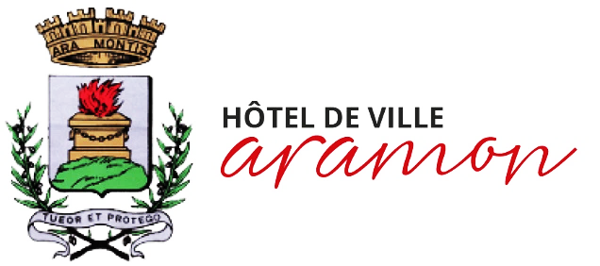
Aramon, le 19 janvier 2024

Réunion
Du Conseil Municipal

Le JEUDI 25 JANVIER 2024
A 18 h 30
Hôtel de ville

ORDRE DU JOUR

Désignation du secrétaire de séance

Approbation du procès-verbal du 14 Décembre 2023

Informations du maire

Décisions du maire art. 2122-22

Ordre du jour de la séance

FINANCES

- CONSTITUTION D’UN GROUPEMENT DE COMMANDES – MARCHE PUBLIC RELATIFS A LA FOURNITURE DE REPAS EN LIAISON FROIDE – CONVENTION

- SPL30 – PRISE DE PARTICIPATION DANS LE CAPITAL par souscription a l’AUGMENTATION DE CAPITAL

- CONVENTION DE SERVITUDES ENEDIS - COMMUNE D’ARAMON - PARCELLES CADASTREES SECTION AS N°14 ET 207

INSTITUTIONS ET VIE POLITIQUE

- Vacance d’UN SIEGE D’adjoint – suppression

- Commissions Municipales – Modification

- Organismes exterieurs – representation municipale – modification

- CLECT – Représentation municipale – Modification

- INDEMNITES DE FONCTION DES ELUS MUNICIPAUX - MODIFICATION

- INDEMNITES DE FONCTION DES ELUS MUNICIPAUX – MAJORATION

RESSOURCES HUMAINES

- creation d’emploi de collaborateur de cabinet

- Modification du tableau des emplois permanents

- Attribution d’un véhicule de SERVICE

